DA COMISSÃO DE DEFESA DOS DIREITOS DA PESSOA HUMANA, DA CIDADANIA, DA PARTICIPAÇÃO E DAS QUESTÕES SOCIAIS, SOBRE A MOÇÃO N° 352, DE 2021.

De autoria da deputada Érica Malunguinho, a moção em epígrafe pretende que a Assembleia Legislativa aplauda a “COALIZÃO NEGRA POR DIREITOS”, por sua contribuição para a luta antirracista, para o combate à fome e para a defesa da população negra do estado de São Paulo e do Brasil.

A presente proposição esteve em pauta nos termos regimentais, não tendo recebido emendas ou substitutivos.

Nos termos do artigo 156, 2.ª parte, combinado com os artigos 31, I e § 13, bem como com o artigo 33, II, todos do Regimento Interno, cumpre a esta Comissão de Defesa dos Direitos da Pessoa Humana, da Cidadania, da Participação e das Questões Sociais deliberar conclusivamente sobre a proposição em análise.

Apreciando a matéria, não há como negar-lhe mérito. A “COALIZÃO NEGRA POR DIREITOS”, desde a sua fundação, dedica-se às lutas do povo negro por sua emancipação coletiva às lutas antirracistas. Tem denunciado a desigualdade e os crimes contra negros e incentivado e organizado protestos no país. Entendemos que a moção deva ser aprovada.

Entretanto, com o objetivo único de ajustar sua redação, apresentamos o seguinte:

SUBSTITUTIVO

Dê-se à Moção nº 352, de 2021, a seguinte redação:

“A ASSEMBLEIA LEGISLATIVA DO ESTADO DE SÃO PAULO aplaude a COALIZÃO NEGRA POR DIREITOS por sua contribuição para a luta antirracista, para o combate à fome e para a defesa da população negra do estado de São Paulo e do Brasil.”

Isto posto, somos pela aprovação da Moção nº 352, de 2021, na forma do substitutivo ora apresentado.

Sala das Comissões, em
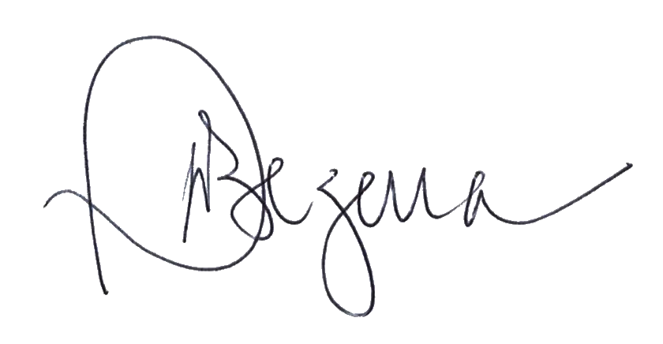

Deputada Patrícia Gama
Relatora

